＼ nanobananaがやさしく解説！ ／
Clean KENKOU ERP 統合基幹システム
プレゼンテーション報告書
〜 既存「牛若丸」との完全共存・電話受付30秒完了・案件一元管理システム 〜

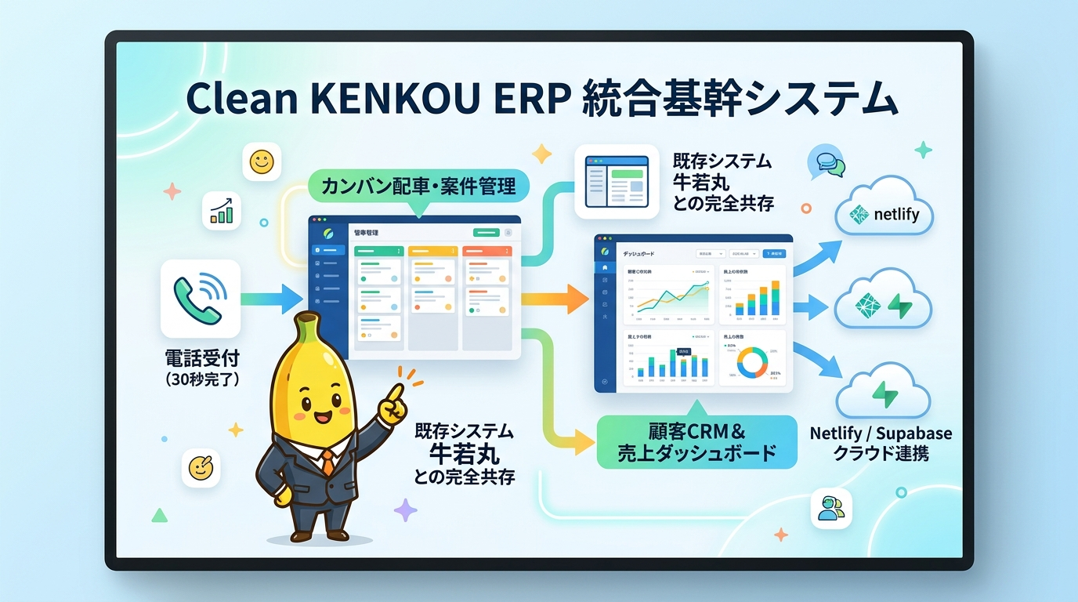
【図1】 Clean KENKOU ERP 統合基幹システム 全体構成と連携図（日本語版）

★ 1. 経営導入効果（4大革新メリット）
【ここがすごい！】 既存システム『牛若丸』との完全共存（現場混乱リスクゼロ）
--> 『牛若丸』は定期ルート回収に専念し、本システムは『電話受付・スポット回収・見積・請求・CRM』を担当。既存運用を壊さずに機能強化を実現。
【ここがすごい！】 電話受付コストの激減（『30秒以内』で受付登録完了）
--> 従来数分かかっていた電話受付を、キーボード主体の直感操作UIにより30秒以内・3クリックで完了できるスピード設計。
【ここがすごい！】 カンバン案件ボードによる『作業・請求漏れの完全防止』
--> 案件のステータス（未着手・対応中・完了・請求済）やドラッグ＆ドロップ（D&D）配車を一覧可視化し、回収漏れや請求忘れを遮断。
【ここがすごい！】 開発・月額費用の極限カット（年間数百万円の節約）
--> React 18 + Netlify + Supabaseの最新Web技術を採用。高額な市販ERPパッケージの年間ライセンス料を実質0円に節約。

● 2. 主要機能・モジュール構成一覧
モジュール名 | 機能概要 | 業務インパクト
電話受付モジュール  (JobReception.tsx) | 顧客検索・受付入力をキーボード操作主体で30秒完了。 | 電話対応時間を劇的短縮。受付漏れ・入力ミスを防止。
カンバン案件管理  (KanbanBoard.tsx) | D&D（ドラッグ＆ドロップ）でステータスや配車を変更。 | 案件の作業進行状態や請求ステータスを一目瞭然化。
顧客管理 CRM  (Customers.tsx) | 過去の利用履歴・住所・注意事項を一括管理。 | 新人スタッフでも過去履歴に応じた適切な電話応対が可能。
経営ダッシュボード  (Dashboard.tsx) | 月別売上・案件数・配車稼働率をリアルタイム集計。 | 経営陣が今月の着地数値をいつでも即座に把握。
帳票・見積発行  (MobileQuoteModal.tsx) | ボタン一つでExcel/Wordの見積書・指示書を出力。 | 出先や現場から見積を出力でき、事務所への無駄な往復をゼロ化。

● 3. 連携テクノロジー・クラウド基盤
連携技術 / サービス | 種別・役割 | 選定理由・経営メリット
Netlify | Webホスティング | アプリを安全・超高速にクラウド配信。サーバー費用0円で画面更新も一瞬。
Supabase | クラウドDB (PostgreSQL) | 顧客データ・案件データを暗号化保存。高速レスポンスとリアルタイム同期。
React 18 + Tailwind | 画面構築フレームワーク | 直感的でサクサク動くデザインと、将来のAI機能拡張性を両立。

★ 4. 上層部からの「気になる疑問」への安心回答ガイド
【疑問】 Q1. 『牛若丸』システムが無駄になってしまうのでは？
回答: 一切無駄になりません！『牛若丸』は日常の定期ルート回収に集中させ、新ERPは『電話受付・スポット回収・請求・売上分析』を担当する完全共存設計です。
【疑問】 Q2. パソコン操作が得意でない社員でも使える？
回答: 大丈夫です！直感的なカンバンD&D操作と、電話しながら30秒で入力できる洗練された画面設計により、誰でも迷わず操作可能です。
【疑問】 Q3. 将来的にAI機能（伝票OCRや音声入力）を追加できる？
回答: はい！将来の拡張性を考慮した設計になっており、今後『伝票のAI読取』や『LINE連携』をスムーズに搭載可能です。

